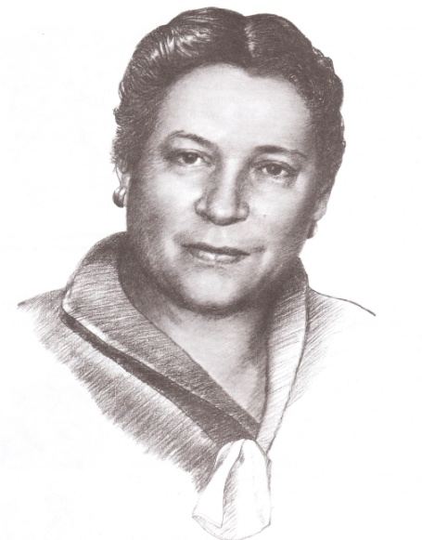
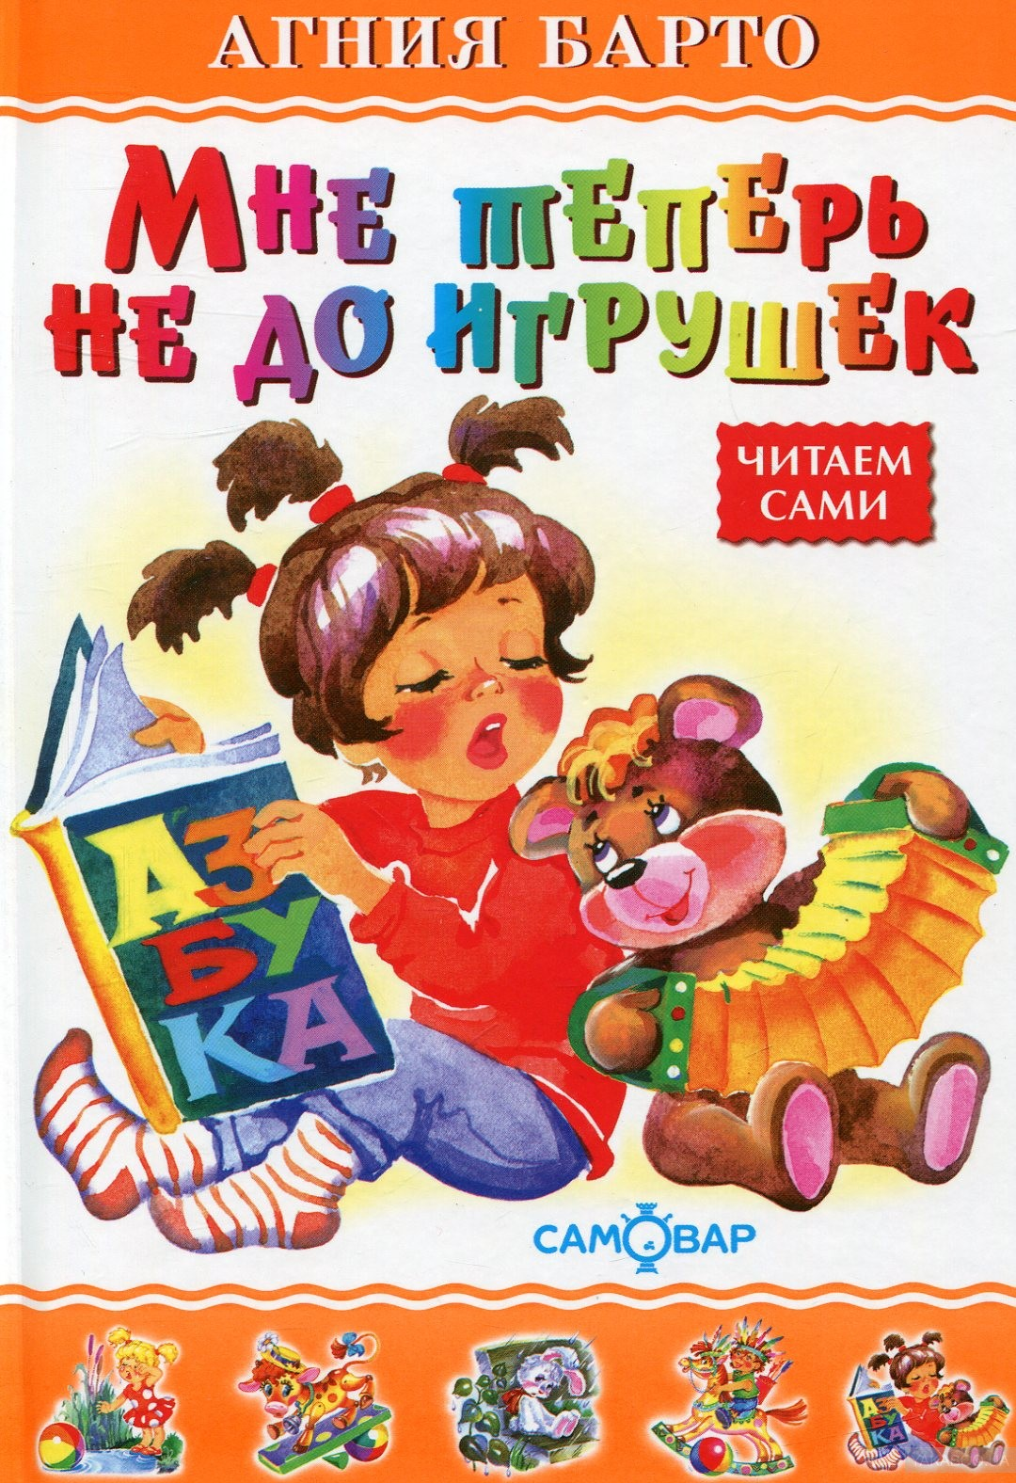
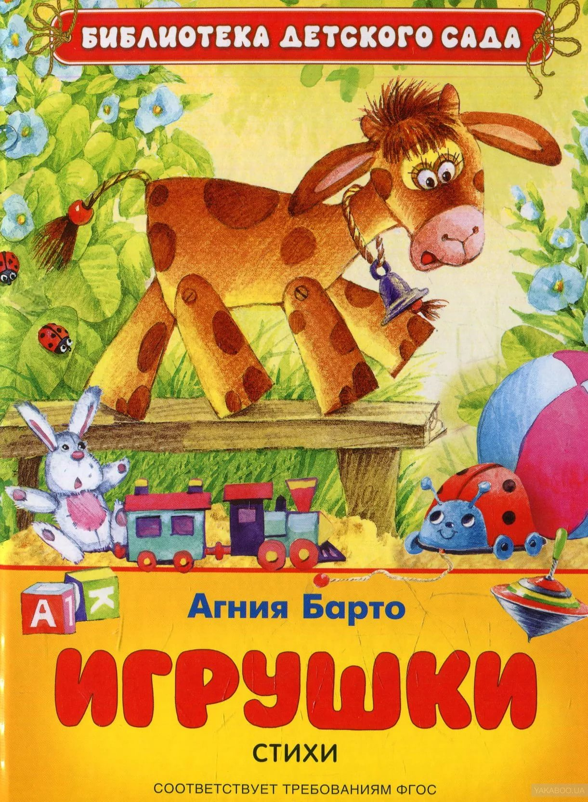

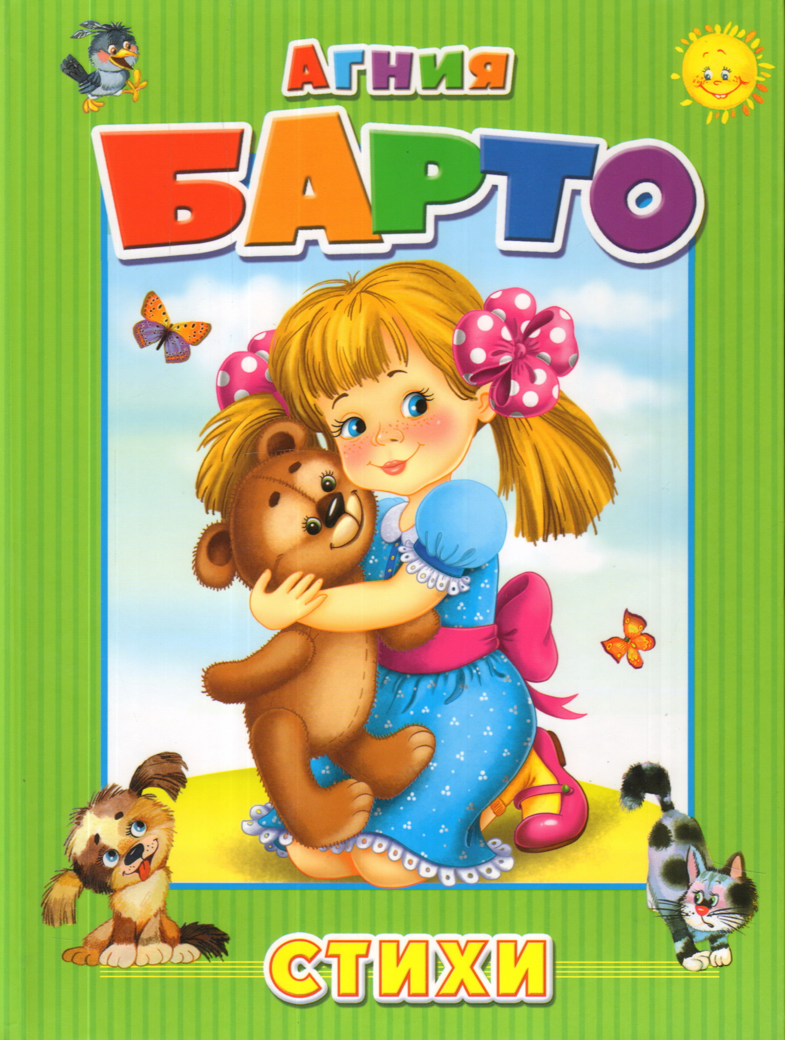

Выполнила: Шабуня О.В.
Цель:
- Вызвать интерес к чтению произведений Агнии Барто.
- Расширять словарный запас
- Развивать умение слушать и слышать, внимание, мышление, речь детей.
- Воспитывать чувство коллективизма.
Оборудование: презентация, выставка книг произведений Агнии Барто.
Ход мероприятия

Ведущий Сегодня наш - праздник, посвящен стихам детской писательницы, поэтессы - Агнии Львовны Барто. Слайд 1
Прошло уже более 100 лет, а ее стихи знают и помнят все: дети, их мамы и папы, бабушки и дедушки. И это не удивительно. Ведь маленьким детям читают эти стихи родители. Вырастают дети, сами становятся мамами и папами и читают эти стихи своим детям. Потом и эти дети вырастают, и уже их дети будут слушать и повторять любимые всеми стихи.
Выступление детей.
Девочка 1 (смотрит в зал, пугается): Ой, как много народу! Куда же это я попала?
Девочка 2 (с книгой в руках): Привет!
Девочка 1: Привет! Что это у тебя за книга?
Девочка 2: Это книга стихов. Их написала детская поэтесса Агния Львовна Барто.
Девочка 1: Агния Львовна?
Девочка 2: Да, Агния Львовна Барто. Её стихи знают все – и большие, и маленькие.
Девочка 1: И я знаю?
Девочка 2: Думаю, знаешь! Я уверена, что все ребята помнят хотя бы одно её стихотворение.
Девочка 1: Что-то я ничего не припомню.
Девочка 2: Давайте поможем вспомнить стихи. Я буду читать начало стихотворения, а ты продолжишь. А вы, ребята, помогайте нам.
1. Мишка
Уронили мишку на пол,
Оторвали мишки лапу.
Дети (из зала):
Все равно его не брошу-
Потому что он хороший.

2. Бычок
Идёт бычок, качается,
Вздыхает на ходу,
Дети (из зала):
Ох, доска кончается,
Сейчас я упаду.
3. СЛОН
Спать пора! Уснул бычок,
Лег в коробку на бочок.
Сонный мишка лег в кровать,
Только слон не хочет спать.
Дети (из зала):
Головой качает сон,
Он слонихе шлет поклон.

4. Самолёт
Самолёт построим сами,
Понесёмся над лесами.
Дети (из зала):
Понесёмся над лесами,
А потом вернёмся к маме.

5. Лошадка
Я люблю свою лошадку,
Причешу ей шёрстку гладко,
Дети (из зала):
Гребешком приглажу хвостик
И верхом поеду в гости.

6. Грузовик
Нет, напрасно мы решили
Прокатить кота в машине:
Дети (из зала):
Кот кататься не привык-
Опрокинул грузовик.

7. Мячик
Наша Таня громко плачет:
Уронила в речку мячик.
Дети (из зала):
Тише, Танечка, не плачь,
Не утонет в речке мяч

8. ЗАЙКА
Зайку бросила хозяйка -
Под дождем остался зайка.
Дети (из зала):
Со скамейки слезть не мог,
Весь до ниточки промок.

Девочка 1: Я эти стихи давно знаю. Только забыл, кто их написал. Теперь я всегда буду помнить, что их автор - Агния Львовна Барто.

Ведущий 1: А сейчас давайте мысленно перенесемся в 1906 год 17 февраля. Слайд
Родилась Агния Барто в Москве в 1906 году, здесь училась и выросла. Первое впечатление её детства - высокий голос шарманки за окном. Она долго мечтала ходить по дворам и крутить ручку шарманки, чтобы изо всех окон выглядывали люди, привлеченные музыкой.
Ведущий 2: Отец Агнии Львовны работал ветеринаром и мечтал, чтобы дочь стала балериной. Но балериной она не стала, хотя и окончила хореографическое училище.
Ведущий 1: Стихи она начала писать в раннем детстве. Барто стала одним из самых любимых детских поэтов. Стихи Агнии легкие и веселые.
Резиновая Зина
Купили в магазине
Резиновую Зину,
Резиновую Зину
В корзинке принесли.
Она была разиней,
Резиновая Зина,
Упала из корзины,
Измазалась в грязи.
Мы вымоем в бензине
Резиновую Зину,
Мы вымоем в бензине
И пальцем погрозим:
Не будь такой разиней,
Резиновая Зина,
А то отправим Зину
Обратно в магазин.

Помощница
У Танюши дел немало,
У Танюши много дел:
Утром брату помогала,
— Он с утра конфеты ел.
Вот у Тани сколько дела:
Таня ела, чай пила,
Села, с мамой посидела,
Встала, к бабушке пошла.
Перед сном сказала маме:
— Вы меня разденьте сами,
Я устала, не могу,
Я вам завтра помогу.

Маляр
Мы с дедом красили сарай,
Мы встали с ним чуть свет.
— Сначала стену вытирай,
- Учил меня мой дед.
- Ты ототри ее, очисть,
Тогда смелей берись за кисть.
Так и летала кисть моя!
Гремел на небе гром,
А мне казалось — это я
Гремлю своим ведром.
Ну, наконец сарай готов.
Мой дедушка так рад!
Эх, взять бы краски всех цветов
И красить все подряд!
Немного краски есть в ведре,
На донышке, чуть-чуть,
- Я завтра встану на заре,
Покрашу что-нибудь!

Ведущий 2: Некоторые стихи Агнии Львовны Барто легко превратить в инсценировку. Посмотрите стихотворение «Игра в стадо» (инсценировка). Слайд

Мы вчера играли в стадо,
И рычать нам было надо.
Мы рычали и мычали,
По-собачьи лаяли,
Не слыхали замечаний
Анны Николаевны.

А она сказала строго:
— Что за шум такой у вас?
Я детей видала много —
Таких я вижу в первый раз.

Мы сказали ей в ответ:
— Никаких детей тут нет!
Мы не Пети и не Вовы —
Мы собаки и коровы.

И всегда собаки лают,
Ваших слов не понимают.
И всегда мычат коровы,
Отгоняя мух.

А она в ответ: — Да что вы?
Ладно, если вы коровы,
Я тогда — пастух.
Я прошу иметь в виду:
Я коров домой веду.

Ведущий 1:
Агния Барто написала очень много стихов. И не только для малышей, но и для школьников, и для подростков.
Ведущий 2: А еще А. Барто писала сценарии для художественных фильмов (слайд)
"Алеша Птицын вырабатывает характер"
"10 000 мальчиков":
Ведущий 1: Но есть один фильм, который знают от мала до велика. В этом фильме рассказывают о девочке, которая потерялась. Этот фильм называется "Подкидыш".
Ведущий 2: А еще есть фильм "Слон и веревочка", в этом фильме просто взяли за основу стихотворение А. Барто "Веревочка". Давайте вспомним небольшой отрывок из этого стихотворения.

Весна, весна на улице,
Весенние деньки!
Как птицы, заливаются
Трамвайные звонки:
Шумная, веселая,
Весенняя Москва.
Еще не запыленная
Зеленая листва.
Галдят грачи на дереве.
Гремят грузовики.
Весна, весна на улице,
Весенние деньки!
Тут прохожим не пройти:
Тут веревка на пути.
Хором девочки считают
Десять раз по десяти.
Это с нашего двора
Чемпионы, мастера
Носят прыгалки в кармане,
Скачут с самого утра.

Ведущий 1: Многие стихи Агнии Барто стали песнями. И сейчас мы исполним для вас песню «Любитель-рыболов».

Ведущий 2: Есть у Агнии Барто разные смешинки. Познакомьтесь с некоторыми из них.

«КАК РАСТУТ СЛУХИ,
или
КАК ДЕЛАЮТ СЛОНА ИЗ МУХИ»
1-й. – Ты слышала? Нам чукотские ребята прислали посылку в ящике: четыре пары варежек меховых с бисером и кусочек бивня мамонта из бухты Провидения.
2-й. – Слыхала? Нам из бухты Провидения скелет мамонта прислали в четырёх ящиках. Скоро будут ящики открывать.
3-й. – Ты слышал? Нам будут мамонта живого показывать из бухты Провидения.
- Кто тебе сказал?
- Витя Хохлов.
4-й. – Ребята! Слыхали, что сегодня было? Хохлов сидит у речки, вдруг видит привидение – мамонт идёт живой. А Хохлов знает, что мамонты все вымерли. Он так испугался, что с бухты-барахты чуть в реке не утонул. Слыхали?

«ВОЛШЕБНЫЕ ОЧКИ»
СЕРЁЖА. Когда я вырасту, я изобрету очки с необыкновенными стёклами. Их наденешь, посмотришь в тетрадку – ни одной ошибки не видно.
МАМА. Кому нужны такие очки?
СЕРЁЖА. Нашей учительнице. А то она очень расстраивается, что в наших тетрадках много ошибок.

Ведущий 1: Стихотворения Агнии Барто согреты добрым чувством и улыбкой, радостью бытия. Ребенок не без проказ, не без ошибок в поступках. Но он растет.

Я расту
А я не знал, что я расту
Все время, каждый час.
Я сел на стул —
Но я расту,
Расту, шагая в класс.

Расту,
Когда гляжу в окно,
Расту,
Когда сижу в кино,
Когда светло,
Когда темно,
Расту,
Расту я все равно.

Идет борьба
За чистоту,
Я подметаю
И расту.

Сажусь я с книжкой
На тахту,
Читаю книжку
И расту.

Стоим мы с папой
На мосту,
Он не растет,
А я расту.

Отметку ставят мне
Не ту,
Я чуть не плачу,
Но расту.

Расту и в дождик,
И в мороз,
Уже я маму
Перерос!

физминутка
Ведущий 2: Инсценировка «Мы с Тамарой» Слайд
Мы с Тамарой

Целый день
Трезвонит Таня:
— Мы заведуем
Бинтами,
Мы с Тамарой
Ходим парой,
Санитары
Мы с Тамарой.

Если что-нибудь
Случится,
Приходите к нам
Лечиться.

Мы умеем
Класть компресс:
Мы с Тамарой —
Красный Крест.

Можем сделать
Вам припарки,
Дать целебную траву!
Мы с Тамарой
Санитарки,
Я недаром вас зову.

Санитарам
Не везет:
Есть и марля,
Есть и йод.
Не хватает
Пустяков —
Нет ни ран,
Ни синяков...

Наконец
Нашлась работа
И для Красного Креста

Наконец
Ушибся кто-то.
Санитары!
На места!

Почему у Тани вдруг
На лице такой испуг?
Почему у Тани вдруг
Вата валится из рук?

Руки Танины
Ослабли:
— Ой, у Вовочки
Порез!

И, увидев
Крови капли,
Разревелся
Красный Крест...

— Вот, ребята,
Йод и вата,
Вот и марля
И бинты...

Только я
Не виновата.
Забинтуй, Тамара, ты!

Целый день
Трезвонит Таня:
— Мы заведуем
Бинтами.

Мы с Тамарой
Ходим парой,
Санитары
Мы с Тамарой.

Может, сделать
Вам припарки?
Дать целебную траву?

Мы с Тамарой
Санитарки:
Тамара лечит,
Я реву...

Слайд
Ведущий 1: Веселые стихи, а заставляют задуматься всерьез о том, как себя вести, каким человеком расти, как беречь всё живое, окружающее, как относится к младшим и старшим. Агнию Львовну огорчают грубость, лень, хвастовство.
Ведущий 2: Стихи А. Л. Барто ведут нас из детства во взрослую жизнь. Читайте произведения Агнии Львовны, учитесь жить у её героев и воспитывать свой характер.

Ведущий 1: Творчество Агнии Львовны будет жить вечно в наших сердцах, и передаваться из поколения в поколение.
Ведущий 2: А закончить наш праздник хочется мультфильмом «Волшебная лопата» по стихотворению А. Л. Барто.

